緊急地震速報訓練

*午前10時00分*

**当日、午前９時４０分に訓練告知放送をします**

***① ６月２０日（木）***

***② １１月５日（火）***

シェイクアウト訓練とは、自宅などそれぞれ

の場所で、地震から身を守る安全行動を行う

「地震防災訓練」です。

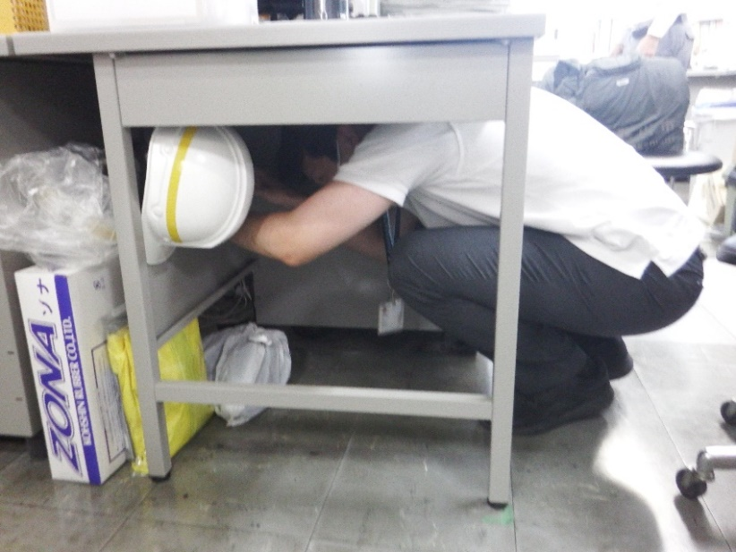

シェイクアウト訓練に参加しよう！

**提供　効果的な防災訓練と防災啓発提唱会議**

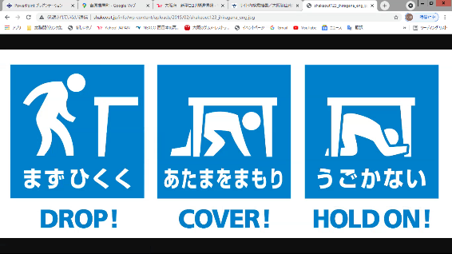

**消防庁と気象庁が全国瞬時警報システム(Jｱﾗｰﾄ)を用いた**

**緊急地震速報訓練を全国一斉に実施します。**

**この訓練をきっかけに、地震の揺れから身を守る安全行動**

**１－２－３（まず低く、頭を守り、動かない）をとるとともに実際**

**に地震が起こった時の行動を考えていただければ幸いです。**

**○放送内容**

**①チャイム音**

**②こちらは、ぼうさいおおさかさやまです。ただいまから訓練放送を行います**

**aaA③【（緊急地震速報チャイム音）緊急地震速報、大地震です　大地震です**

**これは訓練放送です】**（③を3回繰り返し）

**④こちらは、ぼうさいおおさかさやまです。これで訓練放送を終わります**

**⑤チャイム音**

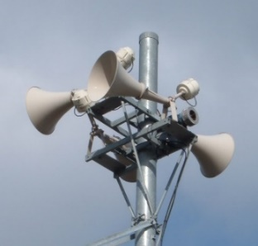

★防災行政無線屋外拡声子局（スピーカー）からの訓練放送と同時に

災害・緊急情報配信システム（登録者のみ）から配信します。

★ご登録を希望される方は、下記の手順でご登録いただけます。

★登録方法　　 ①左記のＱＲコードにアクセスし、空のメールを送信してください。

②メールが届きますので、メールに記載された登録用URLをクリックします。

③登録に進み、利用規約をご確認の上、「同意する」ボタンをクリックします。

④配信カテゴリを選択し、会員登録を行います。

⑤入力内容をご確認の上、「登録」ボタンをクリックします。

⑥登録完了画面が表示されたら登録完了です。

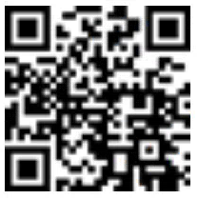

※放送が聞き取れなかった場合はテレフォンサービス（0120-367-707）をご利用ください。

【　問い合わせ先　大阪狭山市危機管理室　072-366-0011　】

令和６年度全国瞬時警報システム（Jアラート）

全国一斉情報伝達試験

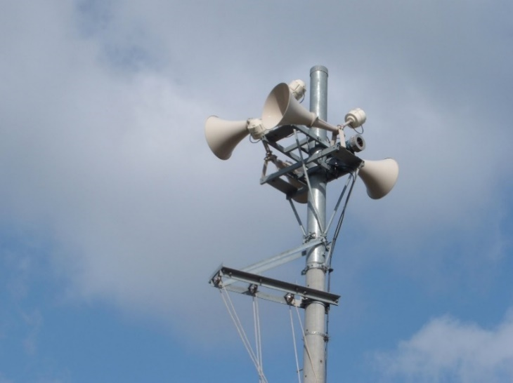

**【１回目】　５月２２日（水）午前１１時**

**【２回目】　８月２８日（水）午前１１時**

**【３回目】１１月２０日（水）午前１１時**

**【４回目】　２月１２日（水）午前１１時**

屋外拡声子局（スピーカー）から、

試験放送をします！

　放送内容　【チャイム音】

　これは、Ｊアラートのテストです（3回くりかえし）

　こちらは、ぼうさいおおさかさやまです

【チャイム音】

☆この試験は国からの緊急情報を確実に伝達できるように行うものです。

※ 事前の周知については、市広報・ホームページにより行います。

※ ただし、気象・地震等により、試験放送を中止する場合があります。

※ 「大阪狭山市災害・緊急情報配信システム」にご登録いただいている方にも「メール」、「FAX」、

「電話」でそれぞれ配信します。また、ご登録を希望される方は、下記の手順でご登録いただけます。

★登録方法　　 ①左記のＱＲコードにアクセスし、空のメールを送信してください。

②メールが届きますので、メールに記載された登録用URLをクリックします。

③登録に進み、利用規約をご確認の上、「同意する」ボタンをクリックします。

④配信カテゴリを選択し、会員登録を行います。

⑤入力内容をご確認の上、「登録」ボタンをクリックします。

⑥登録完了画面が表示されたら登録完了です。



【　問い合わせ先　大阪狭山市危機管理室　072-366-0011　】